取材受付場所

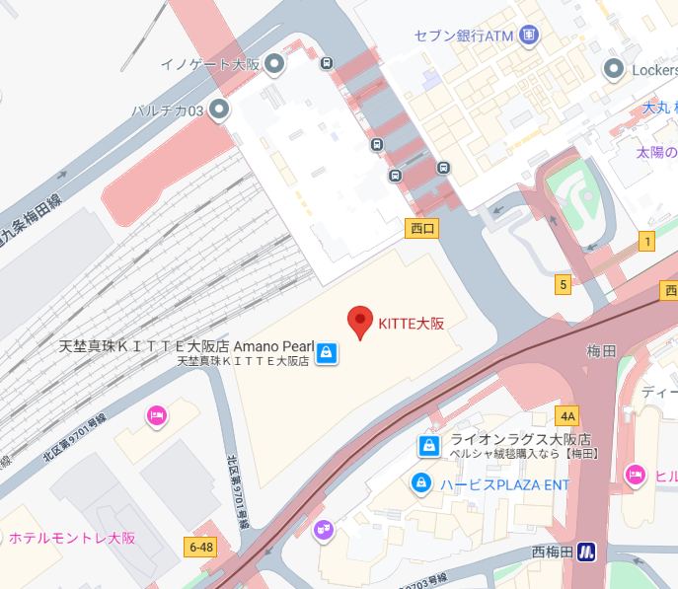

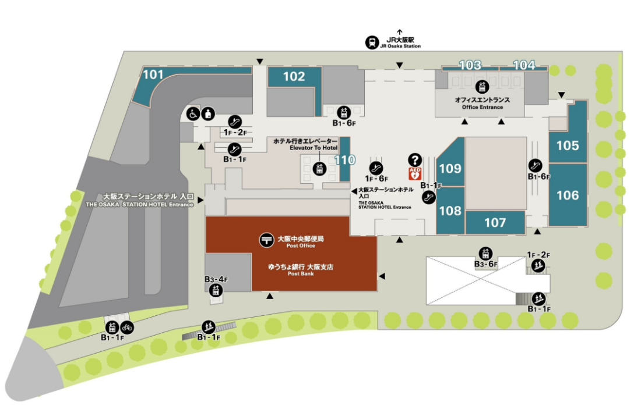

取材受付場所
（1階インフォメーション付近）

※取材受付場所はKITTE大阪内の1階インフォメーション付近とします。

